T.C.  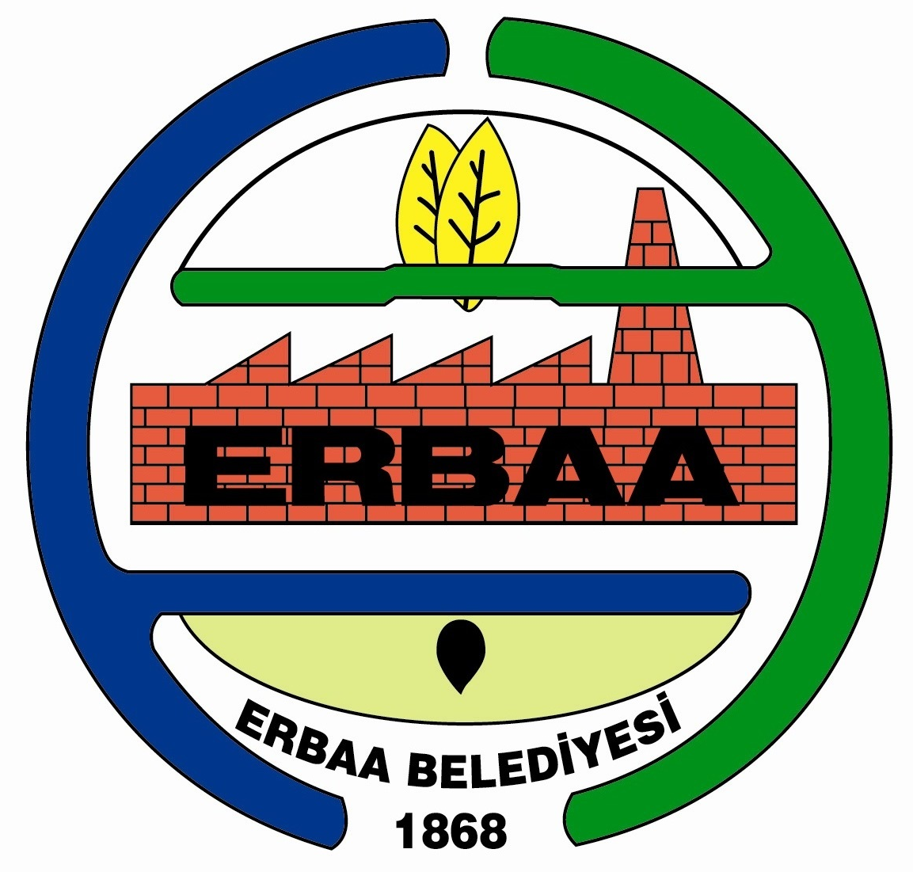  ERBAA  BELEDİYE BAŞKANLIĞI |  | ENCÜMEN KARARI

Tarih | 07.08.2024 | Konu | İdari Para Cezası (Ercan BOZ)
No | 193 | Konu | İdari Para Cezası (Ercan BOZ)
Belediye Encümenini Teşkil Eden Kişiler |  | Başkan | Belediye Başkanı Ertuğrul KARAGÖL
 |  | Üyeler | Orhan YAYLACI, Bahtiyar SÜDÜTEMİZ, Fatih SÖNMEZ, Zülküf ÖZYALÇIN.

TEKLİF : Zabıta Müdürlüğünün, idari para cezasına (Ercan BOZ) ilişkin 07.08.2024 tarih ve 41944 sayılı teklif yazısı.

KARAR : İlçemiz Gazi Osman Paşa Mahallesi Alişan Diktaş Caddesi adresinde kepçe aracı ile yanlış park ederek 5326 Sayılı Kabahatler Kanunu’nun 32.Maddesine istinaden Belediye Emir ve Yasakları Uygulama Yönetmeliği 307. Maddesi gereği “Büyük boyutlu ve ağır tonajlı araçların (kamyon, iş makinası, tır, taşıma amaçlı römorklu traktörler vb.) şehir merkezleri mahalle aralarında bulunan park alanlarına ve ceplere park etmeleri yasaktır.” hükmüne istinaden Ercan BOZ isimli şahsa 27.07.2024 tarihinde tespit tutanağı tanzim edilmiştir. 5393 Sayılı Belediye Kanununun 34. Maddesinin e) Bendi ile Erbaa Belediyesi Emir ve Yasakları Uygulama Yönetmeliği 307. Maddesine istinaden cezai işlemin aşağıdaki şekilde uygulanması uygun görülmüştür.

Ercan BOZ: 2.052,00 (ikibinelliikiTL.)

Gereğinin ifası için karar örneğinin Zabıta Müdürlüğü ile Mali Hizmetler Müdürlüğüne gönderilmesi mevcudun oy birliği ile kabul edilmiştir.

Ertuğrul KARAGÖL  Belediye Başkanı  Başkan | Orhan YAYLACI  Üye |  | Bahtiyar SÜDÜTEMİZ  Üye
(Katılamadı)  Fatih SÖNMEZ  Plan ve Proje Müdür V.  Üye |  | Zülküf ÖZYALÇIN  Mali Hizmetler Müdür V.  Üye

